العام الدراسي : ١٤٤٦هـ
الفصل الدراسي الثالث
المادة: مهارات رقمية
الصف: الأول متوسط
الزمـــن: 45 دقيقة

المملكة العربية السعودية
وزارة التعـــليـم
الإدارة العامة للتعليم ..................
مكتب التعليم ................
المتوسطة ...............

الاختبار العملي لنهاية الفصل الدراسي الثالث- للعام الدراسي ١٤٤٦هـ | س1 |  | 10
 | س2 |  | 15
اسم الطالبة رباعياً: ............................................................................................ | المجموع |  | 25

السؤال الأول: أ- صلي بين كل أيقونة ووظيفتها الصحيحة في برنامج البوربوينت من خلال وضع حرف الصورة





,
(1)

(1)

10


المناسبة أمام الوظيفة المناسبة:
ب
أ
الصورة التي تحمل الحرف : | الوظيفة
 | إضافة رأس وتذييل | 1
 | تطبيق نسق على الشرائح (خلفية) | 2
 | إدراج صورة من جهاز الحاسب الخاص بك | 3


ج

ب- صلي بين طرق عرض الكاميرا في فيكس كود في آر بوظيفتها الصحيحة بوضع حرف الصورة الصحيحة أمام
الوظيفة الصحيحة:

الصورة التي تحمل الحرف : | الوظيفة
 | كاميرا التتبع | 4
 | كاميرا الشخص الأول | 5
 | الكاميرا العلوية | 6


أ
ب


ج

ج- صلي بين لبنة التكرار الصحيحة ووظيفتها الصحيحة بوضع الحرف المناسب للصورة المناسبة أمام الوظيفة
المناسبة:
الصورة التي تحمل الحرف : | نوع التكرار
 | تستخدم عند تنفيذ اللبنات البرمجية الموجودة بداخلها لعدد محدد من المرات | 7
 | تستخدم لتكرار اللبنات البرمجية الموجودة بداخلها لعدد غير محدد دون توقف | 8
 | تستخدم لتكرار اللبنات الموجودة بداخلها طالما أن الشرط مازال صحيح | 9
 | تستخدم لتكرار اللبنات الموجودة بداخلها حتى يتحقق الشرط | 10

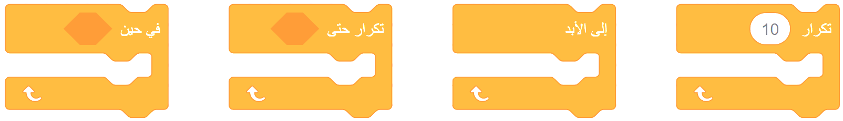
ج
د
ب
أ
السؤال الثاني: أ- اختاري الإجابة الصحيحة فيما يلي :

14

(2)

(1)

11- هي دالة أكثر شيوعا في برنامج مايكروسوفت اكسل، وتتيح إجراء مقارنات منطقية لها نتيجتان صواب أو خطأ:
- دالة IF | - دالة For | - دالة Sum
12- يمكن إدراج الصوت في برنامج البوربوينت في:
- الشريحة الأخيرة فقط | - في أي شريحة | - الشريحة الأولى فقط
13- باستخدام زر خيارات التأثير يمكن:
- تحديد وقت بداية الحركة | - عرض المزيد من الخيارات حول تأثير معين | - عرض المزيد من الحركات الرائعة
14- لإضافة حركة للنصوص والصور وكافة محتويات الشريحة نستخدم قائمة:
- عرض الشرائح | - الانتقالات | - الحركات
15- كل تأثير انتقالي له مدة افتراضية:
- هي دائماً ثانية واحدة | - دائماً ثابتة | - يمكن تغييرها

ب- أقري العبارات التالية ، ثم ظللي الحرف (ص) في ورقة التظليل إذا كانت العبارة صحيحة، و حرف(خ)
إذا كانت العبارة خاطئة:
- عند الضغط على زر F2 يتم مشاهدة عرض الشرائح من البداية | ص | خ
- الروبوت الافتراضي يناسب أسلوب تعلم واحد فقط | ص | خ
- إذا كانت إحداثيات الروبوت X و Y تساوي صفراً فإن الروبوت يقع في منتصف المنصة | ص | خ
- يمكن تطبيق تأثير الانتقال على جميع الشرائح | ص | خ
- يمكنك إدراج صور إلى الشرائح عن طريق مصادر عبر الانترنت | ص | خ
- يمكنك أن ترى قيماً أو نصاً في نافذة المراقبة باستخدام وحدة تحكم العرض | ص | خ
- في فيكس كود في آر يمكن تغيير الملعب من خلال الضغط على زر حد الملعب | ص | خ
- طريقة العرض (فارز الشرائح) هو العرض الأساسي للبرنامج | ص | خ
- تحدد القيمة y موقع الروبوت على المحور الأفقي | ص | خ
- لا يمكن تخصيص ( تعديل ) رسمSmartArt أو مخطط | ص | خ

انتهت الأسئلة ... مع رجائي لكن بالتوفيق

(1)

العام الدراسي : ١٤٤٦هـ
الفصل الدراسي الثالث
المادة: مهارات رقمية
الصف: الأول متوسط
الزمـــن: 45 دقيقة

المملكة العربية السعودية
وزارة التعـــليـم
الإدارة العامة للتعليم ..................
مكتب التعليم ....................
المتوسطة..................

الاختبار العملي لنهاية الفصل الدراسي الثالث-الدور الأول- للعام الدراسي ١٤٤٦هـ | س1 | 10 | 10
 | س2 | 15 | 15
اسم الطالبة رباعياً: ........................ نموذج إجابة................................... | المجموع | 25 | 25

السؤال الأول: أ- صلي بين كل أيقونة ووظيفتها الصحيحة في برنامج البوربوينت من خلال وضع حرف الصورة

,
(1)

(1)

10
المناسبة أمام الوظيفة المناسبة:
ب
أ
الصورة التي تحمل الحرف : | الوظيفة
ب | إضافة رأس وتذييل | 1
ج | تطبيق نسق على الشرائح (خلفية) | 2
أ | إدراج صورة من جهاز الحاسب الخاص بك | 3

ج

ب- صلي بين طرق عرض الكاميرا في فيكس كود في آر بوظيفتها الصحيحة بوضع حرف الصورة الصحيحة أمام
الوظيفة الصحيحة:

الصورة التي تحمل الحرف : | الوظيفة
ب | كاميرا التتبع | 4
ج | كاميرا الشخص الأول | 5
أ | الكاميرا العلوية | 6

أ
ب

ج

ج- صلي بين لبنة التكرار الصحيحة ووظيفتها الصحيحة بوضع الحرف المناسب للصورة المناسبة أمام الوظيفة
المناسبة:
الصورة التي تحمل الحرف : | نوع التكرار
أ | تستخدم عند تنفيذ اللبنات البرمجية الموجودة بداخلها لعدد محدد من المرات | 7
ب | تستخدم لتكرار اللبنات البرمجية الموجودة بداخلها لعدد غير محدد دون توقف | 8
د | تستخدم لتكرار اللبنات الموجودة بداخلها طالما أن الشرط مازال صحيح | 9
ج | تستخدم لتكرار اللبنات الموجودة بداخلها حتى يتحقق الشرط | 10

ج
د
ب
أ

السؤال الثاني: أ- اختاري الإجابة الصحيحة فيما يلي :

14

(2)

(1)

11- هي دالة أكثر شيوعا في برنامج مايكروسوفت اكسل، وتتيح إجراء مقارنات منطقية لها نتيجتان صواب أو خطأ:
- دالة IF | - دالة For | - دالة Sum
12- يمكن إدراج الصوت في برنامج البوربوينت في:
- الشريحة الأخيرة فقط | - في أي شريحة | - الشريحة الأولى فقط
13- باستخدام زر خيارات التأثير يمكن:
- تحديد وقت بداية الحركة | - عرض المزيد من الخيارات حول تأثير معين | - عرض المزيد من الحركات الرائعة
14- لإضافة حركة للنصوص والصور وكافة محتويات الشريحة نستخدم قائمة:
- عرض الشرائح | - الانتقالات | - الحركات
15- كل تأثير انتقالي له مدة افتراضية:
- هي دائماً ثانية واحدة | - دائماً ثابتة | - يمكن تغييرها

ب- أقري العبارات التالية ، ثم ظللي الحرف (ص) في ورقة التظليل إذا كانت العبارة صحيحة، و حرف(خ)
إذا كانت العبارة خاطئة:
- عند الضغط على زر F2 يتم مشاهدة عرض الشرائح من البداية | ص | خ
- لا يمكن تطبيق ألوان خلفيات مختلفة على شرائح مختلفة | ص | خ
- إذا كانت إحداثيات الروبوت X و Y تساوي صفراً فإن الروبوت يقع في منتصف المنصة | ص | خ
- يمكن تطبيق تأثير الانتقال على جميع الشرائح | ص | خ
- يمكنك إدراج صور إلى الشرائح عن طريق مصادر عبر الانترنت | ص | خ
- يمكنك أن ترى قيماً أو نصاً في نافذة المراقبة باستخدام وحدة تحكم العرض | ص | خ
- في فيكس كود في آر يمكن تغيير الملعب من خلال الضغط على زر حد الملعب | ص | خ
- طريقة العرض (فارز الشرائح) هو العرض الأساسي للبرنامج | ص | خ
- تحدد القيمة y موقع الروبوت على المحور الأفقي | ص | خ
- لا يمكن تخصيص ( تعديل ) رسمSmartArt أو مخطط | ص | خ

انتهت الأسئلة ... مع رجائي لكن بالتوفيق

(1)

المملكة العربية السعودية
وزارة التعليم
إدارة التعليم ........
مدرسة متوسطة .............

المقرر : المهارات الرقمية
الصف : أول متوسط
زمن الاختبار : ساعة واحدة
درجة الاختبار : 25 درجة

اختبار مقرر المهارات الرقمية نهائي (عملي) الدور الاول لصف 1م الفصل الثالث 1446هـ
اسم الطالبة: ............................................................................................... رقم الجهاز : .....................
السؤال 1 | السؤال 2 | المجموع النهائي | المصححة | المراجعة | المدققة
السؤال الأول : من خلال دراستك لبرنامج ( فيكس كود في آر ) نفذي التالي :
المطلوب | الدرجة المطلوبة | الدرجة المستحقة
- افتحي موقع https://vr.vex.com  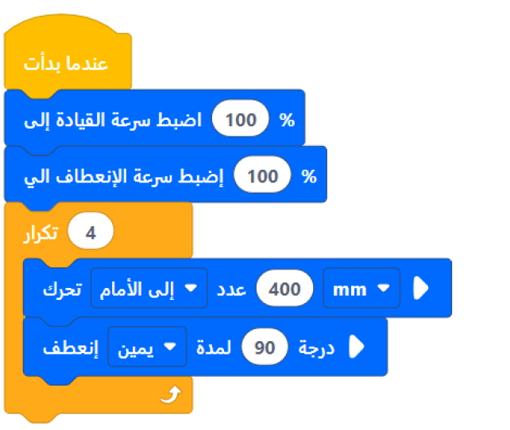  - نفذي البرنامج التالي :  - اكتبي ناتج تنفيذ البرنامج ؟ | 2  10  3
المجموع من 15
اقلبي الصفحة <<<
السؤال الثاني : من خلال دراستك لبرنامج مايكروسوفت إكسل نفذي التالي :
المطلوب | الدرجة المطلوبة | الدرجة المستحقة
- افتحي برنامج إكسل ونفذي الجدول التالي :  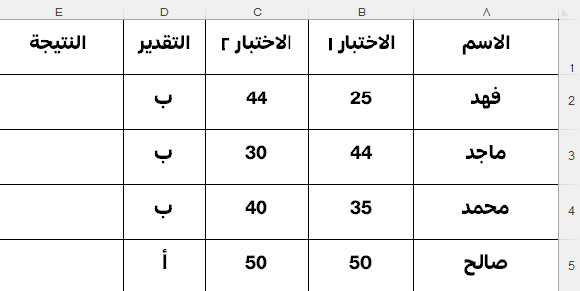 | 5
- اكتبي الشرط في (دالة IF ) المنطقية في حالة اذا كان (التقدير " أ " ) تكون النتيجة ( ممتاز ) واذا كان غير ذلك تكون النتيجة(جيد جداً ) . | 3
3-احفظي عملك داخل مجلدك بأسمك . | 2
المجموع من 10

انتهت الأسئلة ,,, تمنياتي لكن بالتوفيق والنجاح
معلمة المادة : مديرة المدرسة :

المملكة العربية السعودية
وزارة التعليم
إدارة التعليم ........
مدرسة متوسطة .............

المقرر : المهارات الرقمية
الصف : أول متوسط
زمن الاختبار : ساعة واحدة
درجة الاختبار : 25 درجة

إجابة اختبار المهارات الرقمية نهائي (عملي) الدور الاول لصف 1م الفصل الثالث 1446هـ
اسم الطالبة: ............................................................................................... رقم الجهاز : .....................
السؤال 1 | السؤال 2 | المجموع النهائي | المصححة | المراجعة | المدققة
15 | 10 | 25
السؤال الأول : من خلال دراستك لبرنامج ( فيكس كود في آر ) نفذي التالي :
المطلوب | الدرجة المطلوبة | الدرجة المستحقة
- افتحي موقع https://vr.vex.com  - نفذي البرنامج التالي :  - اكتبي ناتج تنفيذ البرنامج ؟  تشكيل مربع باستخدام لبنة تكرار ( ) البرمجية. | 2  10  3 | 2  10  3
المجموع من 15 | 15
اقلبي الصفحة <<<
السؤال الثاني : من خلال دراستك لبرنامج مايكروسوفت إكسل نفذي التالي :
المطلوب | الدرجة المطلوبة | الدرجة المستحقة
- افتحي برنامج إكسل ونفذي الجدول التالي : | 5 | 5
- اكتبي الشرط في (دالة IF ) المنطقية في حالة اذا كان (التقدير " أ " ) تكون النتيجة ( ممتاز ) واذا كان غير ذلك تكون النتيجة(جيد جداً ) . | 3 | 3
3-احفظي عملك داخل مجلدك بأسمك . | 2 | 2
المجموع من 10 | 10

انتهت الأسئلة ,,, تمنياتي لكن بالتوفيق والنجاح
معلمة المادة : مديرة المدرسة :

المقرر: المهارات الرقمية  الصف: الأول متوسط  الزمن: ساعة واحدة |  | المملكة العربية السعودية  وزارة التعليم  إدارة التعليم .......  متوسطة ...........

الاختبار العملي الورقي النهائي للفصل الدراسي الثالث للعام 1446هـ
السؤال الاول | السؤال الثاني | المجموع | توقيع المصحح | توقيع المراجع
الاسم : ................................................................................................................. رقم الجلوس : .........................................................................

15

السؤال الأول : أ- ضع علامة √ أو X :-
1 | تبدأ جميع الدوال بعلامة التساوي "=" .
2 | طريقة " عادي (Normal View)" هي طريقة العرض الافتراضية في الباوربوينت.
3 | اثناء معاينة العرض التقديمي يمكنك التنقل بين الشرائح عن طريق الفأرة أو مفاتيح الأسهم في لوحة المفاتيح.
4 | في مايكروسوفت إكسل لا يمكنك كتابة صيغة IF فقط يمكنك إدراجها.
5 | في الباوربوينت تتيح لك طريقة العرض " فارز الشرائح" مشاهدة الشرائح بحجم أكبر.
6 | للتحكم في حركة الروبوت الافتراضي فإنك بحاجة إلى استخدام لبنات من فئة نظام الدفع .
7 |   تتحقق هذه اللبنة من إذا كانت القيمة الأولى أصغر من القيمة الثانية.
8 | تحديد موقع واتجاه الروبوت أثناء تحركه في ساحة اللعب أمراً ليس هاماً.
9 | إذا كانت إحداثيات موقع الروبوت x و y تساوي صفراً ، فإن الروبوت يقع في أعلى المنصة.
10 | يمكن ضبط مسافة تحرك الروبوت بالميليمتر فقط.

ب- رتّب خطوات إضافة دالة IF في إكسل :
الرقم | الخطوة
 | أدرج دالة IF.
 | اكتب الشرط.
 | اضغط على الخلية التي ترغب بعرض النتائج داخلها.
 | اكتب القيمة إذا لم يتحقق الشرط.
اكتب القيمة التي ستظهر إذا تحقق الشرط.
اقلب الورقة
السؤال الثاني: أ- ضع رقم المسمى في الخانة المناسبة:

10
1 | قلم خاص بالرسم
2 | مستشعر الرؤية السفلي
3 | مستشعر الرؤية الامامي
4 | مستشعر الاصطدام الأيسر
5 | عجلات بقطر50 مليمتر
6 | مستشعر الجيرسكوب
7 | مستشعر الاصطدام الأيمن
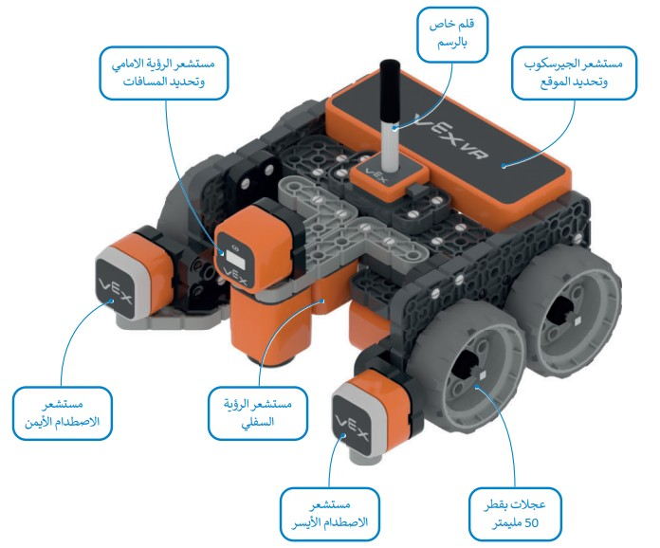

ب-في الصورة خطوات إدراج مخطط خطي ، قم بترتيب الخطوات من خلال كتابة الرقم:

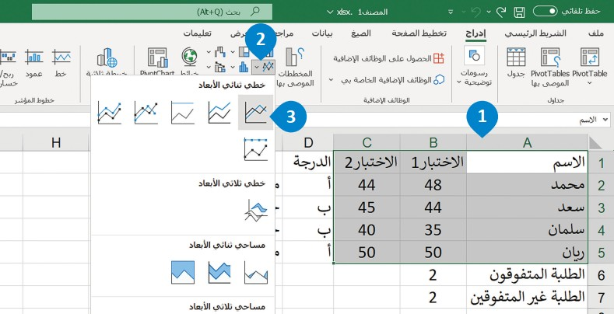

انتهت الاسئلة
الاختبار العملي النهائي لمادة المهارات الرقمية الفصل الدراسي الثالث 1446هـ
للصف (أول متوسط)


25

اسم الطالبة : | الصف | رقم الجهاز | الرقم التسلسلي
 | أول متوسط ( )

عزيزتي الطالبة قومي بتنفيذ المهارات العملية التالية على جهازك :
م | المهارة المطلوبة | الدرجة | الدرجة المستحقة | ملاحظات المعلمة
1 | من الجدول ضع المسمى الصحيح او الرقم في المكان الصحيح على الصورة :  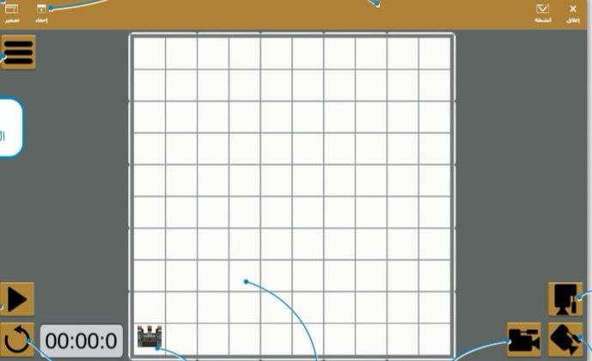
  - كاميرا الشخص الاول
  - بدء تشغيل البرنامج
  - مربعات ساحة اللعب
  - الكاميرا العلوية
  - موضع البدء للروبوت
المجموع |  | 5
2 | افتحي برنامج مايكروسوفت اكسل (Excel). | 1
2 | اضيفي البيانات التالية ونسقي الجدول كما ترغبين: | 3
  الاسم | الدرجة | التقدير العام
  تهاني | 45
  حنان | 44
  مرام | 55
2 | استخدام دالة if في عمود التقدير العام (المجموع اكبر من 50 التقديرأ ،واذا اقل التقدير ب ) | 3
2 | قومي بإضافة صورة او أيقونة من اختيارك | 1
2 | اضيفي مخطط بياني. | 2
3 | افتحي برنامج مايكروسوفت بوربوينت (powerpoint).  ادرجي ثلاث شرائح  الشريحة الأولى كتابه نص( اسمك وصفك)  الشريحة الثانية ادراج صوره او شكل واضافه حركه مخصصه لها  الشريحة الثالثة ادراج smsrt art من اختيارك وتغير لونها  إضافة سمات" تصميم" من اختيارك  اضافه مراحل انتقاليه للشرائح للكل | 1
3 |  | 1  2  2  2  1  1
المجموع |  | 20
انتهت الأسئلة ..
الاختبار العملي النهائي لمادة المهارات الرقمية الفصل الدراسي الثالث 1446 هـ
للصف (أول متوسط)

25

اسم الطالبة : | الصف | رقم الجهاز | الرقم التسلسلي
 | أول متوسط ( )

عزيزتي الطالبة قومي بتنفيذ المهارات العملية التالية على جهازك :
م | المهارة المطلوبة | الدرجة | الدرجة المستحقة | ملاحظات المعلمة
1 | افتحي برنامج مايكروسوفت اكسل (Excel). | 1
1 | اضيفي البيانات التالية ونسقي الجدول كما ترغبين: | 3
  الاسم | الدرجة | التقدير العام
  امل | 55
  منى | 49
  سارا | 56
1 | استخدام دالة if في عمود التقدير العام (المجموع اكبر من 50 التقدير ممتاز ،واذا اقل التقدير جيد ) | 3
1 | قومي بإضافة صورة او أيقونة من اختيارك | 1
1 | اضيفي مخطط بياني دائري للبيانات التالية (الاسم – الدرجة - التقدير) مع التنسيق . | 2
2 | افتحي برنامج مايكروسوفت بوربوينت (powerpoint).  ادرجي ثلاث شرائح  الشريحة الأولى كتابه نص( اسمك وصفك)  الشريحة الثانية ادراج صوره واضافه حركه مخصصه لها  الشريحة الثالثة ادراج smsrt art من اختيارك وتغير لونها  إضافة سمات من اختيارك  اضافه مراحل انتقاليه للشرائح للكل | 1
2 |  | 1  2  2  2  1  1
المجموع |  | 20
3 | 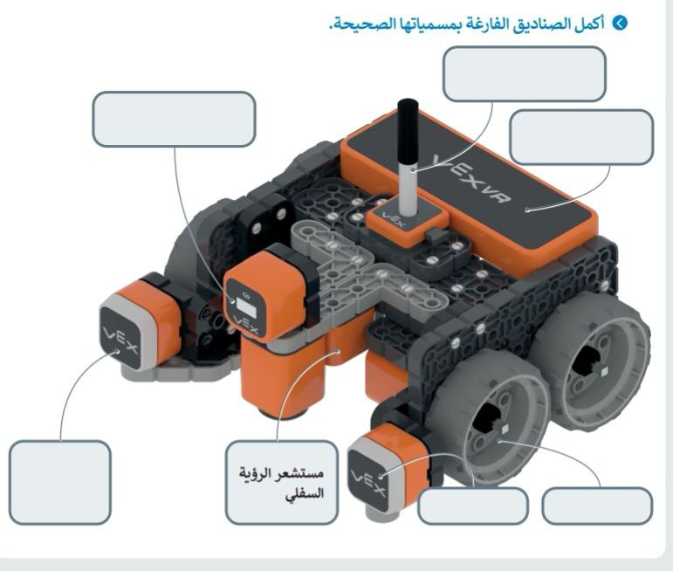  من الجدول ضع المسمى الصحيح او الرقم في المكان الصحيح على الصورة :  مستشعر الرؤية الامامي
  1- مستشعر الاصطدام الايمن
  2-مستشعر الجيرسكوب
  3-قلم خاص
  النص هنا
  4-مستشعر الاصطدام الايسر
  5-عجلات بقطر 50 مليمتر
المجموع |  | 5
انتهت الأسئلة ..

اسئلة الاختبار العملي النهائي لمادة المهارات الرقمية-للفصل الدراسي الثالث -للعام ١٤٤٦هـ

٢٥
اسم الطالبة:..................................الصف :.......................

١٠
مستعينة بالله أجيب عن الأسئلة التالية:-
السؤال الأول: - ضعي دائرة حول الجواب الصحيح :-

١. | لعرض ثلاثي الابعاد نستخدم كاميرا التتبع . | صح | خطأ
٢. | قيمة y تحدد موقع الروبوت على المحور الافقي. | صح | خطأ
٣. | قلم الرسم موجود في الجزء الخلفي من الروبوت . | صح | خطأ
٤. | عندما تكون x,y تساوي صفر فان الروبوت يقع في المنتصف . | صح | خطأ
٥. | نوع التكرار 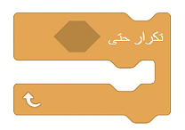 تكرار لا نهائي . | صح | خطأ
٦. | المقصود بهذا الامر حركة الروبوت الى الأعلى . | صح | خطأ
٧. | مستشعر الجيرسكوب يقع في الجزء الخلفي . | صح | خطأ
٨. | إمكانية تغير ساحة اللعب من برنامج الفيكس كود في ار VEXcode VR | صح | خطأ
٩. | طول المربع الواحد في ساحة اللعب يساوي ٤٠٠ مليمتر . | صح | خطأ
١٠. | إمكانية برمجة ربوت اليكس كود في آر VEXcode VR بلغة البايثون . | صح | خطأ

٨
السؤال الثاني :- ماهو الشكل الناتج من تنفيذ الأوامر وماهو اللون المستخدم :-

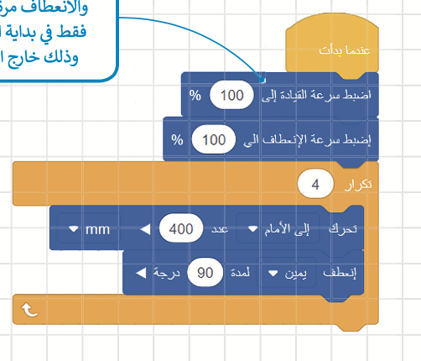
التنفيذ
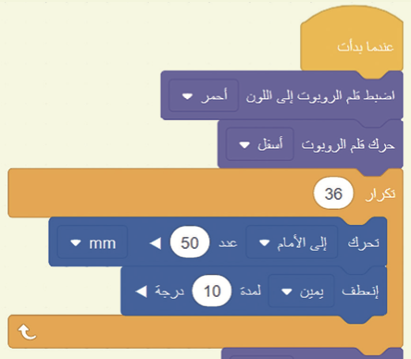

التنفيذ

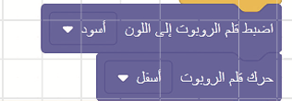

الشكل ..........اللون ......
الشكل ..........اللون ......

- ١ -
يتبع
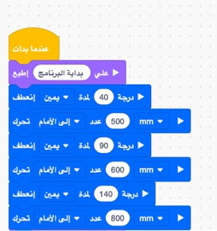

التنفيذ

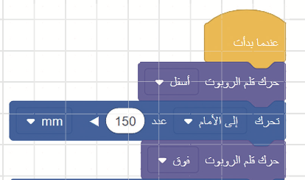
التنفيذ

الشكل ..........اللون ......

الشكل ..........اللون ......

٧
السؤال الثالث*** اربط بين اللبنات والوظيفة :-

اللبنات |  | الوظيفة
١. |  |  | لالتقاط الأقراص.
٢. |  |  | تتحكم في سير عمل البرنامج .
٣. |  |  | لإنشاء لبنات جديدة .
٤. |  |  | لإنشاء لبنة احداث .
٥. |  |  | لانشاء متغيرات .
٦. |  |  | لاضافة تعليقات .
٧. |  |  | لقراءة قيم المستشعرات .
 |  |  | تتحكم في حركة الروبوت .
 |  |  | تحتوي على المعاملات الرياضية .

- انتهت الأسئلة -

- ٢ -
اسئلة الاختبار العملي النهائي لمادة المهارات الرقمية-للفصل الدراسي الثالث -للعام ١٤٤٦هـ
اسم الطالبة:..................................الصف :.......................

عشر درجات فقط
١٠
١٠
مستعينة بالله أجيب عن الأسئلة التالية:-
السؤال الأول: - ضعي دائرة حول الجواب الصحيح :-

١. | لعرض ثلاثي الابعاد نستخدم كاميرا التتبع .  ١ | صح | خطأ
٢. | قيمة y تحدد موقع الروبوت على المحور الافقي. | صح | خطأ
٣. | قلم الرسم موجود في الجزء الخلفي من الروبوت .  ١ | صح | خطأ
٤. | عندما تكون x,y تساوي صفر فان الروبوت يقع في المنتصف .  ١  ١ | صح | خطأ
٥. | نوع التكرار تكرار لا نهائي .  ١ | صح | خطأ
٦. | المقصود بهذا الامر حركة الروبوت الى الأعلى . | صح | خطأ
٧. | مستشعر الجيرسكوب يقع في الجزء الخلفي .  ١  ١ | صح | خطأ
٨. | إمكانية تغير ساحة اللعب من برنامج الفيكس كود في ار VEXcode VR | صح | خطأ
٩. | طول المربع الواحد في ساحة اللعب يساوي ٤٠٠ مليمتر .  ١  ١ | صح | خطأ
١٠. | إمكانية برمجة روبوت الفيكس كود في آر VEXcode VR بلغة البايثون .  ١ | صح | خطأ

ثمان درجات فقط
٨
٨
السؤال الثاني :- ماهو الشكل الناتج من تنفيذ الأوامر وماهو اللون المستخدم :-

التنفيذ

التنفيذ

١
١
الشكل ..........اللون ......
١
١
دائرة
احمر
مربع
اسود
الشكل ..........اللون ......

- ١ -
يتبع

التنفيذ

التنفيذ

اسود
خط
١
١
الشكل ..........اللون ......

١
١
اسود
مثلث
الشكل ..........اللون ......

سبع درجات فقط
٧
٧
السؤال الثالث*** اربط بين اللبنات والوظيفة :-

١
اللبنات |  | الوظيفة
١. |  | ٧ | لالتقاط الأقراص.
٢. | ١  ١ | ٦ | تتحكم في سير عمل البرنامج .
٣. |  | ٥ | لإنشاء لبنات جديدة .
٤. | ١ | ٤ | لإنشاء لبنة احداث .
٥. | ١ | ٢ | لانشاء متغيرات .
٦. | ١ |  | لاضافة تعليقات .
٧. |  | ٣ | لقراءة قيم المستشعرات .
 | ١ |  | تتحكم في حركة الروبوت .
 |  | ١ | تحتوي على المعاملات الرياضية .

- انتهت الأسئلة -
ارجو لكم التوفيق والنجاح
معلمه المادة :-رحاب زيني هاشم
التوقيع:-....................
- ٢ -
 |  | المقرر: مهارات رقمية
وزارة التعليم |  | الصف: أول متوسط
إدارة التعليم بصبيا |  | الزمن: 45 دقيقة
مدرسة تحفيظ الشقيق |  | الزمن: 45 دقيقة

اختبارعملي نهاية الفصل الدراسي الثالث للعام 1446 هـ

اسم الطالبة/............................................................................................................
============================================================
8
س1: أ- اختر الإجابة الصحيحة لكل من العبارات التالية: -
- تسمّى التأثيرات التي تحدث عند الإنتقال من شريحة إلى شريحة أخرى أثناء تقديم العرض.
أ- | حركات | ب- | تصميم | ج- | انتقالات
- يمكن إضافة صور او فيديو الى شرائح العرض التقديمي وذلك من قائمة:
أ- | ادراج | ب- | تحرير | ج- | ملف
- يتم إضافة تأثرات حركية على محتويات الشريحة كالنصوص والصور وذلك من قائمة
أ- | تنسيق | ب- | حركات | ج- | انتقالات
- اللبنة ( تحرك إلى الأمام ) تصنف من لبنات فئة
أ- | نظام الدفع | ب- | الاحداث | ج- | المغناطيس
- لإضافة مخطط بياني في برنامج الاكسل من قائمة:
أ- | ادراج | ب- | ملف | ج- | تنسيق
- لإضافة الدالة المنطقية IF من علامة تبويب :
أ- | ادراج | ب- | ملف | ج- | الصيغ
7-طريقة العرض الأساسية في برنامج الباوربوينت:
أ- | العادي | ب- | فارز الشرائح | ج- | للقراءه
8- لإجراء عرض تقديمي من الشريحة الأولى يتم الضغط من لوحة المفاتيح على زر
أ- | F6 | ب- | F2 | ج- | F5

6
س3- ضع علامة (√) أو (Х) أمام العبارات التالية:

1 | تبدأ جميع الدوال بعلامة المساواة.
2 | يمكننا طباعة ورقة عمل في برنامج الإكسل وذلك من علامة تبويب ملف.
3 | يتيح لنا برنامج الاكسل تنسيق المخططات البيانية فيمكننا من تغيير الوانها وخطوطها وخصائصها.
4 | لا يمكن تطبيق ألوان خلفيات مختلفة على شرائح مختلفة
5 | يكتشف مستشعر الجيرسكوب الحركة بدقة اكبر عندما تكون السرعة منخفضة
6 | يمكن طباعة ورقة عمل خاصة بالأرقام أو مخطط بياني كما تقوم بطباعة المستند في البرامج الأخرى :

3

س3/ من خلال دراستك لدالة IF صلي العمود الأول بما يناسبه من العمود الثاني :

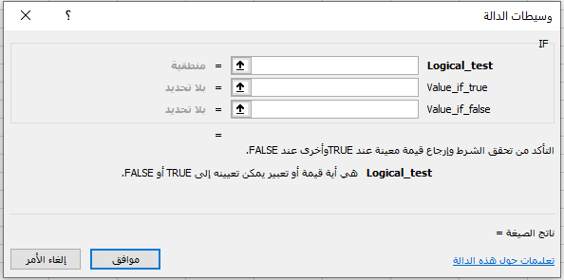

العمود الثاني |  |  | العمود الأول
القيمة المراد إرجاعها عند تقييم logical_test إلى خطأ |  |  | Logical_test | 1
القيمة المراد إرجاعها عند تقييم logical_test إلى صواب |  |  | Value_if_true | 2
تعتبر قيمة أو تعبير منطقي يمكن تقييمه على أنه صواب أو خطأ |  |  | Value_if_false | 3

3
س4/ طابقي طرق عرض الكاميرا المختلفة مع الصورة الصحيحة:
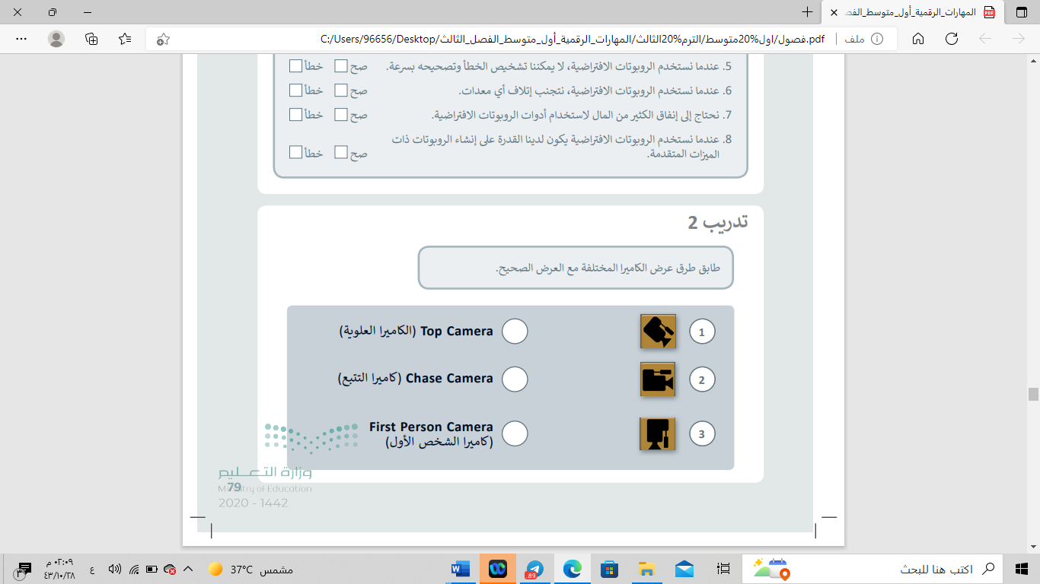

5
س5/ طابقي بين كل ايقونه مع ما يناسبها فيما يلي:

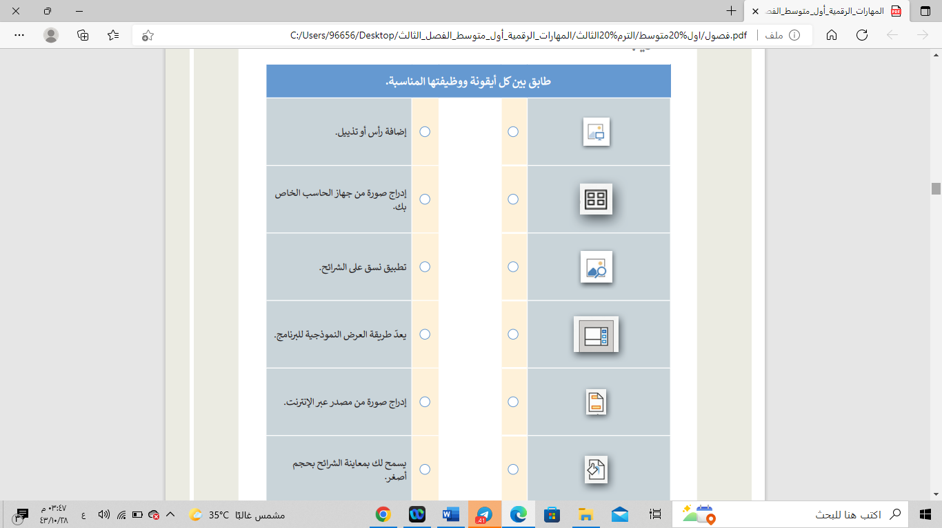

1
3
3
3
3
3
3

2
3
3
3
3
3
3

3
3
3
3
3
3
3

4
3
3
3
3
3
3

5
3
3
3
3
3
3

6
3
3
3
3
3
3

افعل كل ما تستطيع من خير وبكل ما تستطيع من وسائل وبكافة الطرق الممكنة كلما أتيحت لك الفرصة إلى أكبر عدد من الناس لأطول فترة ممكنة وسوف يكون جزاؤك النجاح المطلق والسعادة الكاملة.
معلمتك: انتصار الزهراني.

  المملكة العربية والسعودية  وزارة التعليم  المدارس السعودية الاهلية |  |  | الرقم | درجة السؤال |  |  | أسماء  المصححات | التوقيع | اسم المراجعة |  | التوقيع
 |  |  | الرقم | رقماً | كتابة
 |  |  | س1
 |  |  | س2
 |  |  | المجموع
الاختبار العملي النهائي (مادة :مهارات رقمية ) الفصل الدراسي : الثالث الدور : الأول العام الدراسي : ١٤٤٦هـ
اليوم |  | التاريخ | / / 14 |  |  | الزمن
اسم الطالبة |  |  |  |  |  | الصف | أولى متوسط | رقم الجهاز

مستعينة بالله ، اجيبي عن الأسئلة التالية :
السؤال الأول :
السؤال الأول : | 18
رقم المهارة | المهارة المطلوبة | الدرجة | الدرجة المستحقة | ملاحظات المعلمة
1 | الجلسة الصحيحة | 1
2 | افتحي برنامج البوربوينت (PowerPoint). | 1
3 | ادرجي شريحة واكتبي فيها اسمك وصفك | 2
4 | ادرجي شريحة جديدة واكتبي فيها (لن تفوز بمعركة ان بدأتها بشعور المهزوم ) | 2
5 | نسقي النص السابق | 2
6 | ادرجي صورة واضيفي لها حركة | 2
7 | اختاري تصميم (قالب) سمات لجميع الشرائح | 2
8 | اضيفي تأثيرات انتقالية بين الشرائح | 2
9 | اضيفي تذييل يحتوي على أرقام الصفحات | 2
10 | قومي بتشغيل عرض الشرائح | 1
11 | احفظي العرض التقديمي | 1

السؤال الثاني :
السؤال الثاني : | 7 7

رقم المهارة | المهارة المطلوبة | الدرجة | الدرجة المستحقة | ملاحظات المعلمة
1 | الجلسة الصحيحة | 1
2 | افتحي برنامج فيكس كود في ار (VEXcode VR). | 2
3 | قومي بكتابة الكود البرمجي لرسم الشكل المربع | 2
4 | قومي بتشغيل البرنامج | 2

تمنياتي لكم بالتوفيق والنجاح والتميز
يا مبرمجات المستقبل

معلمة المادة: أفنان المطيري

الاختبار العملي النهائي للصف الأول متوسط الفصل الدراسي الثالث
اسم الطالبة |  |  | الصف | الأول متوسط -
م | معايير ومحكات |  | الدرجة | الدرجة المستحقة
1 | فتح برنامج power point 2010 |  | 2
2 | ادراج ثلاث شرائح جديدة |  | 3
3 | كتابة الاسم والصف والهوايات في الشريحة الأولى وتنسيق النص |  | 3
4 | ادراج صورة في الشريحة رقم 2 |  | 3
5 | ادراج خريطة مفاهيم في الشريحة رقم 3 وتنسيقها |  | 2
6 | ادراج مخطط بياني في الشريحة رقم 4 |  | 2
7 | ادراج اسمك كتذييل في جميع الشرائح |  | 2
8 | إضافة حركة من حركات للصورة التي تم ادراجها |  | 2
9 | إضافة انتقالات للشرائح ومعها صوت |  | 2
10 | تغيير تصميم الشرائح من السمات الموجودة في البرنامج |  | 2
11 | حفظ الملف باسم الطالبة الثلاثي |  | 2
المجموع |  |  | 25

25
اختبار مادة الحاسب الآلي (( الجزء العملي ))للعام الدراسي 1446هـ الفصل الدراسي الثالث
اسم الطالبة :..............................................................................................................................................
رقم الجلوس :..............................................................................................................................................
الدور الأول □ الدور الثاني □ دور غائب □

الدرجة رقماً الدرجة كتابتاً

السؤال الاول : قومي بتفيذ كل ما هو مطلوب منك في الجدول أدناه على جهاز الحاسب الخاص بك :
الرقم | المطلوب | الدرجة
1 | شغلي برنامج باوربوينت (Microsoft PowerPoint ) | 1
2 | قومي باضافة 4 شرائح | 2
3 | قومي باضافة نص (اسمك رباعي ) بالشريحة الاولى | 2
4 | قومي بتنسيق النص (نوع الخط _ لون الخط _حجم الخط) | 3
5 | قومي بادراج صورة بالشريحة الثانية | 3
6 | قومي بادراج فيديو بالشريحة الثالثة | 2
7 | قومي بادراج صوت بالشريحة الرابعة | 3
8 | غيري تصميم الشرائح | 2
9 | قومي بعمل انتقالات على الشرائح | 2
10 | قومي باضافة حركات على النص | 2
11 | قومي بعرض الشرائح وحفضها باسمك | 3
المجموع |  | 25

انتهت الأسئلة تمنياتي لكن بالتوفيق: جوزاء الشمري

اختبار نهائي عملي لمادة المهارات الرقمية- للصف (الاول المتوسط)
م | الأسئلة | الدرجة المستحقة | الدرجة المقدرة
١ |   فتح موقع الفيكس كود في ار VEXcode  https://vr.vex.com/ | ٢
٢ | اختيار ساحة اللعب (الفن قماش) . | ١
٣ | اختيار احد المشاريع التالية :-  الأول :-  جعل الروبوت يرسم مربع بلون احمر .  الثاني :-  جعل الروبوت يرسم مثلث بلون اسود .  الثالث:-  جعل الروبوت يرسم دائرة بلون ازرق . | ١٠
٤ | تصوير شاشه الأوامر . | ٤
٥ | تصوير شاشه ساحه اللعب . | ٤
٦ | أرسلها عبر الرابط . | ٤
مستعينة بالله طبقي الأسئلة التالية على جهازك(باستخدام موقع الفيكس كود في ار VEXcode VR )
اسم الطالبة :- ...................................................... الصف :-...........................

١٢
٢٥

اختبار نهائي عملي لمادة المهارات الرقمية- للصف (الاول المتوسط)
مستعينة بالله طبقي الأسئلة التالية على جهازك(باستخدام موقع الفيكس كود في ار VEXcode VR )

١٢
اسم الطالبة :- ...................................................... الصف :-...........................
م | الأسئلة | الدرجة المستحقة | الدرجة المقدرة
١ | فتح موقع الفيكس كود في ار VEXcode  https://vr.vex.com/ | ٢
٢ | اختيار ساحة اللعب (الفن قماش) . | ١
٣ | اختيار احد المشاريع التالية :-  الأول :-  جعل الروبوت يرسم مربع بلون احمر .  الثاني :-  جعل الروبوت يرسم مثلث بلون اسود .  الثالث:-  جعل الروبوت يرسم دائرة بلون ازرق . | ١٠
٤ | تصوير شاشه الأوامر . | ٤
٥ | تصوير شاشه ساحه اللعب . | ٤
٦ | أرسلها عبر الرابط . | ٤
٢٥

اختبار نهائي عملي لمادة المهارات الرقمية- للصف (الاول المتوسط)
م | الأسئلة | الدرجة المستحقة | الدرجة المقدرة
١ | فتح موقع الفيكس كود في ار VEXcode  https://vr.vex.com/ | ٢
٢ | اختيار ساحة اللعب (الفن قماش) . | ١
٣ | اختيار احد المشاريع التالية :-  الأول :-  جعل الروبوت يرسم مربع بلون احمر .  الثاني :-  جعل الروبوت يرسم مثلث بلون اسود .  الثالث:-  جعل الروبوت يرسم دائرة بلون ازرق . | ١٠
٤ | تصوير شاشه الأوامر . | ٤
٥ | تصوير شاشه ساحه اللعب . | ٤
٦ | أرسلها عبر الرابط . | ٤
مستعينة بالله طبقي الأسئلة التالية على جهازك(باستخدام موقع الفيكس كود في ار VEXcode VR )
اسم الطالبة :- ...................................................... الصف :-...........................

١٢
٢٥

اختبار نهائي عملي لمادة المهارات الرقمية- للصف (الاول المتوسط)
مستعينة بالله طبقي الأسئلة التالية على جهازك(باستخدام موقع الفيكس كود في ار VEXcode VR )

١٢
اسم الطالبة :- ...................................................... الصف :-...........................
م | الأسئلة | الدرجة المستحقة | الدرجة المقدرة
١ | فتح موقع الفيكس كود في ار VEXcode  https://vr.vex.com/ | ٢
٢ | اختيار ساحة اللعب (الفن قماش) . | ١
٣ | اختيار احد المشاريع التالية :-  الأول :-  جعل الروبوت يرسم مربع بلون احمر .  الثاني :-  جعل الروبوت يرسم مثلث بلون اسود .  الثالث:-  جعل الروبوت يرسم دائرة بلون ازرق . | ١٠
٤ | تصوير شاشه الأوامر . | ٤
٥ | تصوير شاشه ساحه اللعب . | ٤
٦ | أرسلها عبر الرابط . | ٤



وزارة التعليم
الإدارة العامة للتعليم بمحافظة جدة
المدرسة :المتوسطــ ٩٦ ــــــة

اختبار نهائي عملي لمادة المهارات الرقمية- للصف (الاول المتوسط)
م | الأسئلة | الدرجة المستحقة | الدرجة المقدرة
١ | فتح موقع الفيكس كود في ار VEXcode  https://vr.vex.com/ | ٢
٢ | اختيار ساحة اللعب (الفن قماش) . | ١
٢ | اختيار احد المشاريع التالية :-  الأول :-  جعل الروبوت يرسم مربع بلون احمر .  الثاني :-  جعل الروبوت يرسم مثلث بلون اسود .  الثالث:-  جعل الروبوت يرسم دائرة بلون ازرق . | ١٠
٥ | تصوير شاشه الأوامر . | ٤
٦ | تصوير شاشه ساحه اللعب . | ٤
٧ | أرسلها عبر الرابط . | ٤
مستعينة بالله طبقي الأسئلة التالية على جهازك(باستخدام موقع الفيكس كود في ار VEXcode VR )

١٢
اسم الطالبة :- ...................................................... الصف :-...........................
٢٥

ارجو من الله لكم التوفيق في الدارين معلمة المادة :- رحاب زيني هاشم

 |  | المقرر: المهارات الرقمية
وزارة التعليم |  | الصف: اول متوسط
إدارة تعليم |  | الزمن: ساعة واحدة
متوسطة |  | الزمن: ساعة واحدة

25
اختبار نهاية الفصل الدراسي الثالث (عملي بدون معمل) للعام1444هـ

اسم الطالب/ رقم الجلوس ( )

السؤال الاول : أ- في الصورة مربع الحوار الخاص بالدالة المنطقية IF ضع في الفراغ الرقم المناسب:-

10

1-رسالة تحقق الشرط 2- الشرط 3-رسالة عدم تحقق الشرط 4- إدراج دالة IF
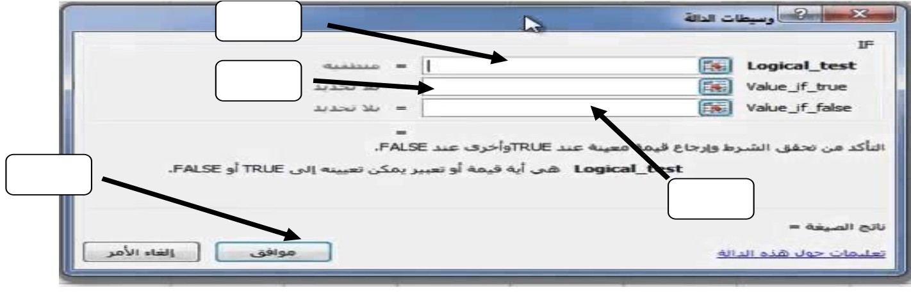

ب- في الصورة خطوات إدراج مخطط خطي ، قم بترتيب الخطوات من خلال كتابة الرقم في الخانات :

ج : اكتب الوظيفة أسفل كل ايقونة مما يلي :

الايقونة |  |  | 
الوظيفة
معاينة الشرائح بحجم أصغر | إدراج الصور | تطبيق نسق على الشرائح
اقلب الورقة
السؤال الثاني : أ- من الجدول ضع المسمى الصحيح او الرقم في الخانات في ساحة اللعب كما في الصورة :

15

1-إظهار / اخفاء المشهد
2-تكبير النافذة
3-زر التوسيع
4-نافذة ساحة اللعب
5-بدء تشغيل البرنامج
6-إعادة تعيين المشهد
7-كاميرا الشخص الأول
8-مربعات 200x200
9-كاميرا التتبع
10-الكاميرا العلوية
11-موضع البدء للروبوت
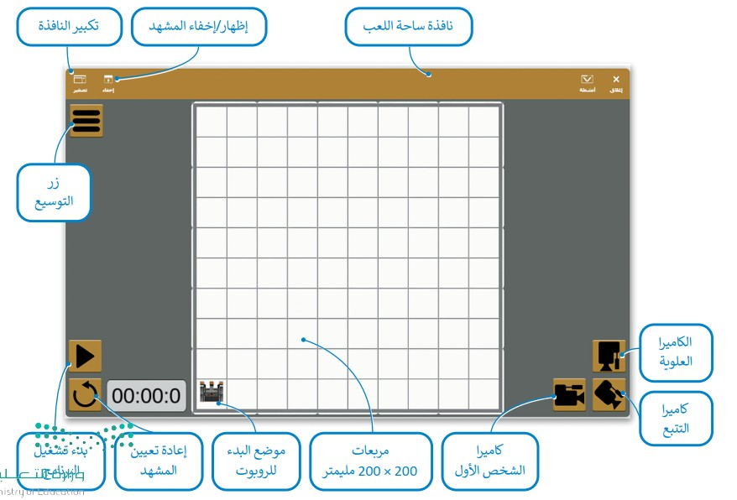

ب- ضع علامة (√) أو (Х) أمام العبارات التالية:-

1 | تحدد القيمة y موقع الروبوت على المحور الأفقي
2 | لا يمكنك تغيير الملعب في الفكس كود
3 | إذا كانت إحداثيات موقع الروبوت x و y تساوي صفراً ،فإن الروبوت يقع في منصف المنصة
4 | يستخدم الروبوت قلم الروبوت الموجود في الجزء الخلفي منه للرسم

انتهت الاسئلة

اسئلة الاختبار العملي النهائي لمادة المهارات الرقمية-للفصل الدراسي الثالث -للعام 1446هـ

٢٥
اسم الطالبة:..................................الصف :.......................

١٠
مستعينة بالله أجيب عن الأسئلة التالية:-
السؤال الأول: - ضعي دائرة حول الجواب الصحيح :-

١. | لعرض ثلاثي الابعاد نستخدم كاميرا التتبع . | صح | خطأ
٢. | قيمة y تحدد موقع الروبوت على المحور الافقي. | صح | خطأ
٣. | قلم الرسم موجود في الجزء الخلفي من الروبوت . | صح | خطأ
٤. | عندما تكون x,y تساوي صفر فان الروبوت يقع في المنتصف . | صح | خطأ
٥. | نوع التكرار تكرار لا نهائي . | صح | خطأ
٦. | المقصود بهذا الامر حركة الروبوت الى الأعلى . | صح | خطأ
٧. | مستشعر الجيرسكوب يقع في الجزء الخلفي . | صح | خطأ
٨. | إمكانية تغير ساحة اللعب من برنامج الفيكس كود في ار VEXcode VR | صح | خطأ
٩. | طول المربع الواحد في ساحة اللعب يساوي ٤٠٠ مليمتر . | صح | خطأ
١٠. | إمكانية برمجة ربوت اليكس كود في آر VEXcode VR بلغة البايثون . | صح | خطأ

٨
السؤال الثاني :- ماهو الشكل الناتج من تنفيذ الأوامر وماهو اللون المستخدم :-

التنفيذ

التنفيذ

الشكل ..........اللون ......
الشكل ..........اللون ......

- ١ -
يتبع

التنفيذ

التنفيذ

الشكل ..........اللون ......

الشكل ..........اللون ......

٧
السؤال الثالث*** اربط بين اللبنات والوظيفة :-

اللبنات |  | الوظيفة
١. |  |  | لالتقاط الأقراص.
٢. |  |  | تتحكم في سير عمل البرنامج .
٣. |  |  | لإنشاء لبنات جديدة .
٤. |  |  | لإنشاء لبنة احداث .
٥. |  |  | لانشاء متغيرات .
٦. |  |  | لاضافة تعليقات .
٧. |  |  | لقراءة قيم المستشعرات .
 |  |  | تتحكم في حركة الروبوت .
 |  |  | تحتوي على المعاملات الرياضية .

- انتهت الأسئلة -
ارجو لكم التوفيق والنجاح
معلمه المادة :-رحاب زيني هاشم
التوقيع:-....................

- ٢ -
اسئلة الاختبار العملي النهائي لمادة المهارات الرقمية-للفصل الدراسي الثالث -للعام 1446 هـ
خمسة و عشرون
درجه فقط
٢٥
٢٥
اسم الطالبة:..................................الصف :.......................

عشر درجات فقط
١٠
١٠
مستعينة بالله أجيب عن الأسئلة التالية:-
السؤال الأول: - ضعي دائرة حول الجواب الصحيح :-

١. | لعرض ثلاثي الابعاد نستخدم كاميرا التتبع .  ١ | صح | خطأ
٢. | قيمة y تحدد موقع الروبوت على المحور الافقي. | صح | خطأ
٣. | قلم الرسم موجود في الجزء الخلفي من الروبوت .  ١ | صح | خطأ
٤. | عندما تكون x,y تساوي صفر فان الروبوت يقع في المنتصف .  ١  ١ | صح | خطأ
٥. | نوع التكرار تكرار لا نهائي .  ١ | صح | خطأ
٦. | المقصود بهذا الامر حركة الروبوت الى الأعلى . | صح | خطأ
٧. | مستشعر الجيرسكوب يقع في الجزء الخلفي .  ١  ١ | صح | خطأ
٨. | إمكانية تغير ساحة اللعب من برنامج الفيكس كود في ار VEXcode VR | صح | خطأ
٩. | طول المربع الواحد في ساحة اللعب يساوي ٤٠٠ مليمتر .  ١  ١ | صح | خطأ
١٠. | إمكانية برمجة روبوت الفيكس كود في آر VEXcode VR بلغة البايثون .  ١ | صح | خطأ

ثمان درجات فقط
٨
٨
السؤال الثاني :- ماهو الشكل الناتج من تنفيذ الأوامر وماهو اللون المستخدم :-

التنفيذ

التنفيذ

١
١
الشكل ..........اللون ......
١
١
دائرة
احمر
مربع
اسود
الشكل ..........اللون ......

- ١ -
يتبع

التنفيذ

التنفيذ

اسود
خط
١
١
الشكل ..........اللون ......

١
١
اسود
مثلث
الشكل ..........اللون ......

سبع درجات فقط
٧
٧
السؤال الثالث*** اربط بين اللبنات والوظيفة :-

١
اللبنات |  | الوظيفة
١. |  | ٧ | لالتقاط الأقراص.
٢. | ١  ١ | ٦ | تتحكم في سير عمل البرنامج .
٣. |  | ٥ | لإنشاء لبنات جديدة .
٤. | ١ | ٤ | لإنشاء لبنة احداث .
٥. | ١ | ٢ | لانشاء متغيرات .
٦. | ١ |  | لاضافة تعليقات .
٧. |  | ٣ | لقراءة قيم المستشعرات .
 | ١ |  | تتحكم في حركة الروبوت .
 |  | ١ | تحتوي على المعاملات الرياضية .

- انتهت الأسئلة -
ارجو لكم التوفيق والنجاح
معلمه المادة :-رحاب زيني هاشم
التوقيع:-....................
- ٢ -


المملكة العربية السعودية وزارة التعليم الفصل الدراسي الأول المدينة المنورة المادة/ مهارات رقمية الزمن / ساعة

الاختبار العملي النهائي لمادة مهارات رقمية للصف الأول متوسط عملي ( الدور الأول ) لعام 1446هـ

اسم الطالبة ................................................................... رقم الكمبيوتر : .................. الصف : .........

نموذج أ

٢٥
مستعينة بالله طبقي الأسئلة التالية على جهازك
(باستخدام موقع الفيكس كود في ار VEXcode VR )

 | م | الأسئلة | الدرجة المستحقة | الدرجة المقدرة
 | ١ | فتح موقع الفيكس كود في ار VEXcode  https://vr.vex.com/ | 3
 | ٢ | ضبط سرعة القيادة 40% | 2
 | 3 | ضبط سرعة الإنعطاف 60% | 2
 | 4 | تغيير لون الرسم لـ لون أخضر | 2
 | 5 | بإستخدام التكرار قومي بعمل .... جعل الروبوت يرسم شكل مربع . | 8
 | 6 | بإستخدام التكرار قومي بعمل .... جعل الروبوت يرسم شكل ثماني . | 8
انتظري حتى يتم تصحيح العمل من معلمتك

معلمة المادة / آلاء الرحيلي

المملكة العربية السعودية وزارة التعليم الفصل الدراسي الأول المدينة المنورة المادة/ مهارات رقمية الزمن / ساعة

الاختبار العملي النهائي لمادة مهارات رقمية للصف الأول متوسط عملي ( الدور الأول ) لعام 1446هـ

اسم الطالبة ................................................................... رقم الكمبيوتر : .................. الصف : .........

نموذج ب

٢٥
مستعينة بالله طبقي الأسئلة التالية على جهازك
(باستخدام موقع الفيكس كود في ار VEXcode VR )

 | م | الأسئلة | الدرجة المستحقة | الدرجة المقدرة
 | ١ | فتح موقع الفيكس كود في ار VEXcode  https://vr.vex.com/ | 3
 | ٢ | ضبط سرعة القيادة 70% | 2
 | 3 | ضبط سرعة الإنعطاف 30% | 2
 | 4 | تغيير لون الرسم لـ لون أزرق | 2
 | 5 | بإستخدام التكرار قومي بعمل .... جعل الروبوت يرسم شكل مثلث . | 8
 | 6 | بإستخدام التكرار قومي بعمل .... جعل الروبوت يرسم شكل دائرة . | 8
انتظري حتى يتم تصحيح العمل من معلمتك

معلمة المادة / آلاء الرحيلي

